|  |
| --- |
| МИНИСТЕРСТВО НАУКИ И ВЫСШЕГО ОБРАЗОВАНИЯ РОССИЙСКОЙ ФЕДЕРАЦИИ  федеральное государственное АВТОНОМНОЕ образовательное учреждение высшего образования  «Национальный исследовательский ядерный университет «МИФИ» |
| **Димитровградский инженерно-технологический институт –**  филиал федерального государственного автономного образовательного учреждения высшего образования «Национальный исследовательский ядерный университет «МИФИ»  **(ДИТИ НИЯУ МИФИ)** |

|  |  |
| --- | --- |
| СОГЛАСОВАНО  Заведующий отделением  _________ Н.В. Романова  (подпись)  05.05.2023 | УТВЕРЖДАЮ  Директор техникума  ДИТИ НИЯУ МИФИ  _________ Н.А. Домнина  (подпись)  05.05.2023 |

РАЗРАБОТКА АВТОМАТИЗИРОВАННОЙ информационной  
СИСТЕМЫ «System diary». МОДУЛЬ «расписание»

**Руководство программиста**

**ЛИСТ УТВЕРЖДЕНИЯ**

**RU.02066569.00014-01 33 01-ЛУ**

**(оптический диск)**

|  |  |
| --- | --- |
| СОГЛАСОВАНО | Студент техникума  _________ А.А. Данилин  (подпись)  05.05.2023 |
| Руководитель разработки  _________ А.В. Надеждина  (подпись)  05.05.2023 | Студент техникума  _________ А.П. Щуковская  (подпись)  05.05.2023 |
| Студент техникума  _________ А.В. Волков  (подпись)  05.05.2023 | Студент техникума  _________ Д.С. Мясников  (подпись)  05.05.2023 |
| Студент техникума  _________ К.А. Служаев  (подпись)  05.05.2023 |
| 2023 | |

УТВЕРЖДЕНО

RU.02066569.00014-01 33 01

|  |
| --- |
| МИНИСТЕРСТВО НАУКИ И ВЫСШЕГО ОБРАЗОВАНИЯ РОССИЙСКОЙ ФЕДЕРАЦИИ  федеральное государственное АВТОНОМНОЕ образовательное учреждение высшего образования  «Национальный исследовательский ядерный университет «МИФИ» |
| **Димитровградский инженерно-технологический институт –**  филиал федерального государственного автономного образовательного учреждения высшего образования «Национальный исследовательский ядерный университет «МИФИ»  **(ДИТИ НИЯУ МИФИ)** |

РАЗРАБОТКА АВТОМАТИЗИРОВАННОЙ информационной  
СИСТЕМЫ «System diary». МОДУЛЬ «расписание»

**Руководство программиста**

**RU.02066569.00014-01 33 01**

**(оптический диск)**

**Листов 12**

2023

# **АННОТАЦИЯ**

В данном программном документе приведено руководство программиста по настройке и использованию программы «Автоматизированная информационная система «System Diary». Модуль «Расписание», предназначенной для использования в учебном учреждении с целью оптимизации учебного процесса. Разрабатываемый программный продукт предназначен для преподавателей, студентов и сотрудников учебного учреждения.

В данном программном документе, в разделе «Назначение и условия применения программы» указаны назначение и функции, выполняемые программой, условия, необходимые для выполнения программы (объем оперативной памяти, требования к составу и параметрам периферийных устройств, требования к программному обеспечению и т.п.).

В разделе «Характеристика программы» приведено описание основных характеристик и особенностей программы (режим работы, средства контроля правильности выполнения и т.п.).

В данном программном документе, в разделе «Входные и выходные данные» приведено описание организации используемой входной и выходной информации.

В разделе «Сообщения» указаны тексты сообщений, выдаваемых программисту или оператору в ходе выполнения программы, описание их содержания и действий, которые необходимо предпринять по этим сообщениям.

Оформление программного документа «Руководство программиста» произведено по требованиям ЕСПД (ГОСТ 19.101-77, ГОСТ 19.103-77, ГОСТ 19.104-78*, ГОСТ 19.105-78*, ГОСТ 19.106-78*, ГОСТ 19.504-79*, ГОСТ 19.604-78*).

**СОДЕРЖАНИЕ**

1 НАЗНАЧЕНИЕ И УСЛОВИЯ ПРИМЕНЕНИЯ ПРОГРАММЫ 5

1.1 Назначение программы 5

1.2 Функции, выполняемые программой 5

1.3 Условия, необходимые для выполнения программы 5

1.3.1 Объем оперативной памяти 5

1.3.2 Требования к составу периферийных устройств 6

1.3.3 Требования к параметрам периферийных устройств 6

1.3.4 Требования к программному обеспечению 6

1.3.5 Требования к персоналу (программисту) 6

2 ХАРАКТЕРИСТИКА ПРОГРАММЫ 6

2.1 Описание основных характеристик программы 6

2.1.1 Режим работы программы 7

2.1.2 Средства контроля правильности выполнения программы 7

2.2 Описание основных особенностей программы 7

2.2.1 Самовосстанавливаемость программы 7

3 ОБРАЩЕНИЕ К ПРОГРАММЕ 7

3.1 Загрузка и запуск программы 7

3.2 Выполнение программы 8

3.2.1 Функция авторизации пользователя 8

3.2.2 Функция добавления пользователей, дисциплин, кабинетов 8

3.2.3 Функция добавления расписания звонков 8

3.2.4 Функция добавления расписания 8

3.3 Завершение работы программы 8

4 ВХОДНЫЕ И ВЫХОДНЫЕ ДАННЫЕ 9

4.1 Организация используемой входной информации 9

4.2 Организация используемой выходной информации 9

5 СООБЩЕНИЯ ПРОГРАММИСТУ 9

5.1 Сообщение о подтверждении удаления 9

5.2 Сообщение о внесении изменений 10

5.3 Сообщение о подтверждении удаления 11

**1 НАЗНАЧЕНИЕ И УСЛОВИЯ ПРИМЕНЕНИЯ ПРОГРАММЫ**

**1.1 Назначение программы**

Модуль «Расписание» входит в состав комплексной автоматизированной информационной системы «System Diary». Система «System Diary» предназначена для использования в учебном учреждении с целью оптимизации учебного процесса. Функциональным назначением модуля «Расписание» является просмотр, добавление и изменение расписания учебного учреждения.

Программа должна эксплуатироваться в учебном учреждении с целью автоматизации образовательного процесса, создания расписания для учащихся технологического института, возможностью его просмотра студентами и преподавателями учебного учреждения, а так внесение изменений в его структуру и уведомление студентов о изменениях в расписании.

Конечными пользователями АИС «System Diary» являются студенты, преподаватели и члены администрации технологического института.

**1.2 Функции, выполняемые программой**

* аутентификация пользователей;
* авторизация пользователей;
* добавление дисциплин;
* добавление кабинетов;
* добавление пользователей;
* поддержка пользовательских ролей;
* добавление расписания звонков;
* добавление расписания;
* редактирование дисциплин;
* редактирование расписания звонков;
* редактирование расписания;
* просмотр расписания.

**1.3 Условия, необходимые для выполнения программы**

**1.3.1 Объем оперативной памяти**

Для выполнения своих функций программе «Автоматизированная информационная система «System Diary». Модуль «Расписание» необходимо не менее 4 Гб оперативной памяти, а рекомендуется использовать программу на ПК, имеющим ОЗУ более 16 Гб.

**1.3.2 Требования к составу периферийных устройств**

Особых требований к составу периферийных устройств, программа «Автоматизированная информационная система «System Diary». Модуль «Расписание» не предъявляет.

**1.3.3 Требования к параметрам периферийных устройств**

Никаких требований к параметрам периферийных устройств, программа «Автоматизированная информационная система «System Diary». Модуль «Расписание» не предъявляет.

**1.3.4 Требования к программному обеспечению**

Системные программные средства, используемые программой, должны быть представлены локализованной версией операционной системы Windows 8 или Windows Server 2019.

Для работы программного обеспечения нужны программные средства для сервера:

* .NET Core 6 и выше;
* NodeJS версии 16 и выше;
* NPM 8.19.2 и выше.

**1.3.5 Требования к персоналу (программисту)**

Программист должен иметь минимум среднее техническое образование и должен быть аттестован минимум на II квалификационную группу по электробезопасности.

В перечень задач, выполняемых программистом, должны входить:

а) задача поддержания работоспособности технических средств;

б) задача поддержания работоспособности системных программных средств – операционной системы;

в) задача поддержания работоспособности программы АИС «System Diary». Модуль «Расписание».

**2 ХАРАКТЕРИСТИКА ПРОГРАММЫ**

**2.1 Описание основных характеристик программы**

Модуль «Расписание» входит в состав комплексной автоматизированной информационной системы «System Diary». Система «System Diary» и обеспечивает:

* создание расписания для учащихся технологического института;
* возможность его просмотра студентами и преподавателями учебного учреждения;
* внесение изменений в структуру расписания и уведомление студентов о изменениях в расписании.

**2.1.1 Режим работы программы**

Режим работы программы АИС «System Diary». Модуль «Расписание» круглосуточный непрерывный. Работа программного обеспечения осуществляется в стандартном оконном режиме работы в операционной системе (ОС) и в фоновом режиме.

**2.1.2 Средства контроля правильности выполнения программы**

Контроль правильности выполнения автоматизированной информационной системы «System Diary» осуществляется встроенными средствами самого программного обеспечения, реализованных в виде: протоколирование событий, осуществление диагностики работы модулей, отображение диалоговых окон.

**2.2 Описание основных особенностей программы**

Модуль «Расписание» входит в состав комплексной автоматизированной информационной системы «System Diary». Система «System Diary» позволяет создавать, редактировать и публиковать расписание для студентов учебных учреждений.

**2.2.1 Самовосстанавливаемость программы**

Самовосстанавливаемость «АИС «System Diary». Модуль «Расписание» обеспечивается стандартными средствами операционной системы.

**3 ОБРАЩЕНИЕ К ПРОГРАММЕ**

**3.1 Загрузка и запуск программы**

Программа «Автоматизированная информационная система «System Diary». Модуль «Расписание» не требует установки на персональный компьютер конечного пользователя. Для запуска программы оператор должен перейти на веб-страницу АИС в любом браузере, соответствующему минимальному составу программных средств.

**3.2 Выполнение программы**

**3.2.1 Функция авторизации пользователя**

Функция авторизации пользователя необходима для корректной работы программы и отображения корректных данных о текущем пользователе.

При вводе данных в текстовые поля на странице «Авторизация», по нажатию на кнопку «Войти», данные логина и пароля проверяются с данными в базе и в случае, если пользователь был найден, а введенный пароль был верным, он может войти в систему.

**3.2.2 Функция добавления пользователей, дисциплин, кабинетов**

Функция добавления информации о учебном заведении необходима для более легкой последующей настройки системы для работы пользователей.

При добавлении данных в текстовые поля на специальной странице, по нажатию на кнопку «Добавить», данные попадают в базу данных, если они не дублируются.

**3.2.3 Функция добавления расписания звонков**

Функция добавления расписания звонков является основой для дальнейшего добавления расписания в систему. На основе расписания звонков будут в последствие добавляться индивидуальные расписания для групп.

Пользователь вводит информацию в текстовые поля карточек. Если существует необходимость добавить новое расписание, пользователь может нажать на карточку с иконкой «+» и заполнить уже его. По нажатию на кнопку «Продолжить», данные попадают в базу.

**3.2.4 Функция добавления расписания**

Функция добавления расписания является основной функцией модуля программы, благодаря которой осуществляется добавление расписания в систему, возможность его редактирования и последующее его отображение у пользователей.

Пользователь вводит информацию в текстовые поля карточек, соответствующие дням недели, выбирает заранее созданную конфигурацию расписания, и когда все поля будут заполнены, по нажатию на кнопку «Продолжить», данные попадают в базу.

**3.3 Завершение работы программы**

Поскольку программа «Автоматизированная информационная система «System Diary». Модуль «Расписание» не требует установки на персональный компьютер конечного пользователя, для завершения работы следует лишь закрыть вкладку с веб-страницей в браузере или сам браузер.

**4 ВХОДНЫЕ И ВЫХОДНЫЕ ДАННЫЕ**

**4.1 Организация используемой входной информации**

К входным данным программного продукта относятся:

* логин и пароль пользователя;
* информация о звонках;
* информация о дисциплинах;
* информация об авторизованном пользователе берется из базы данных;
* информация об изменении расписания;
* информация об аутентификации;
* информация об изменении звонков.

**4.2 Организация используемой выходной информации**

К выходным данным программного продукта относятся:

* страница «Авторизации»;
* страница «Расписание»;
* страница «Добавление звонков»;
* страница «Добавление расписания»;
* страница «Отображение расписания».

**5 СООБЩЕНИЯ ПРОГРАММИСТУ**

**5.1 Сообщение о подтверждении удаления**

При удалении пользователем расписания появляется следующее диалоговое окно, представленное на рисунке 5.1.1

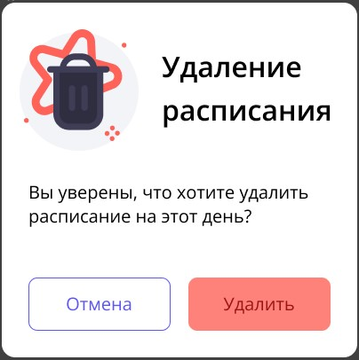

Рисунок 5.1.1 — Вопрос об удалении расписания

**5.2 Сообщение о внесении изменений**

При изменении пользователем расписания появляется следующее диалоговое окно, представленное на рисунке 5.2.1

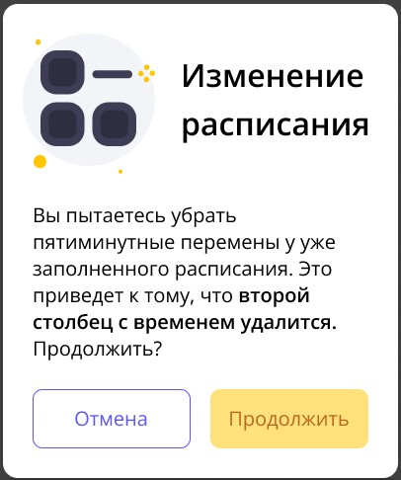

Рисунок 5.2.1 — Вопрос об изменении расписания

**5.3 Сообщение о подтверждении удаления**

Если пользователь захочет выйти со страницы редактирования и заполнения расписания, не сохранив изменения, появляется следующее диалоговое окно, представленное на рисунке 5.3.1

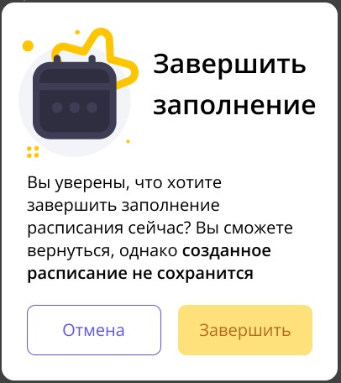

Рисунок 5.3.1 — Вопрос о завершении заполнения расписания

|  |  |  |  |  |  |  |  |  |  |
| --- | --- | --- | --- | --- | --- | --- | --- | --- | --- |
| **ЛИСТ РЕГИСТРАЦИИ ИЗМЕНЕНИЙ** | | | | | | | | | |
| Номера листов (страниц) | | | | | Всего листов (страниц) в докум | № документа | Входящий  № сопрово дительного документа и дата | Подп. | Дата |
| Изм | Изменен ных | Заме нённых | Новых | Анулиро ванных |
|  |  |  |  |  |  |  |  |  |  |
|  |  |  |  |  |  |  |  |  |  |
|  |  |  |  |  |  |  |  |  |  |
|  |  |  |  |  |  |  |  |  |  |
|  |  |  |  |  |  |  |  |  |  |
|  |  |  |  |  |  |  |  |  |  |
|  |  |  |  |  |  |  |  |  |  |
|  |  |  |  |  |  |  |  |  |  |
|  |  |  |  |  |  |  |  |  |  |
|  |  |  |  |  |  |  |  |  |  |
|  |  |  |  |  |  |  |  |  |  |
|  |  |  |  |  |  |  |  |  |  |
|  |  |  |  |  |  |  |  |  |  |
|  |  |  |  |  |  |  |  |  |  |
|  |  |  |  |  |  |  |  |  |  |
|  |  |  |  |  |  |  |  |  |  |
|  |  |  |  |  |  |  |  |  |  |
|  |  |  |  |  |  |  |  |  |  |
|  |  |  |  |  |  |  |  |  |  |
|  |  |  |  |  |  |  |  |  |  |
|  |  |  |  |  |  |  |  |  |  |
|  |  |  |  |  |  |  |  |  |  |
|  |  |  |  |  |  |  |  |  |  |
|  |  |  |  |  |  |  |  |  |  |
|  |  |  |  |  |  |  |  |  |  |
|  |  |  |  |  |  |  |  |  |  |
|  |  |  |  |  |  |  |  |  |  |
|  |  |  |  |  |  |  |  |  |  |
|  |  |  |  |  |  |  |  |  |  |
|  |  |  |  |  |  |  |  |  |  |
|  |  |  |  |  |  |  |  |  |  |
|  |  |  |  |  |  |  |  |  |  |
|  |  |  |  |  |  |  |  |  |  |
|  |  |  |  |  |  |  |  |  |  |
|  |  |  |  |  |  |  |  |  |  |
|  |  |  |  |  |  |  |  |  |  |
|  |  |  |  |  |  |  |  |  |  |
|  |  |  |  |  |  |  |  |  |  |
|  |  |  |  |  |  |  |  |  |  |
|  |  |  |  |  |  |  |  |  |  |
|  |  |  |  |  |  |  |  |  |  |
|  |  |  |  |  |  |  |  |  |  |